ข่าวประชาสัมพันธ์
22 มกราคม 2568
OCEAN LIFE ไทยสมุทรเปิดศักราชใหม่ จัดงาน “New Era Team Power to Success 2025”
ผนึกพลังฝ่ายขายช่องทางที่ปรึกษาประกันชีวิต แสดงพร้อมในการดูแลลูกค้าตลอดปี 2568
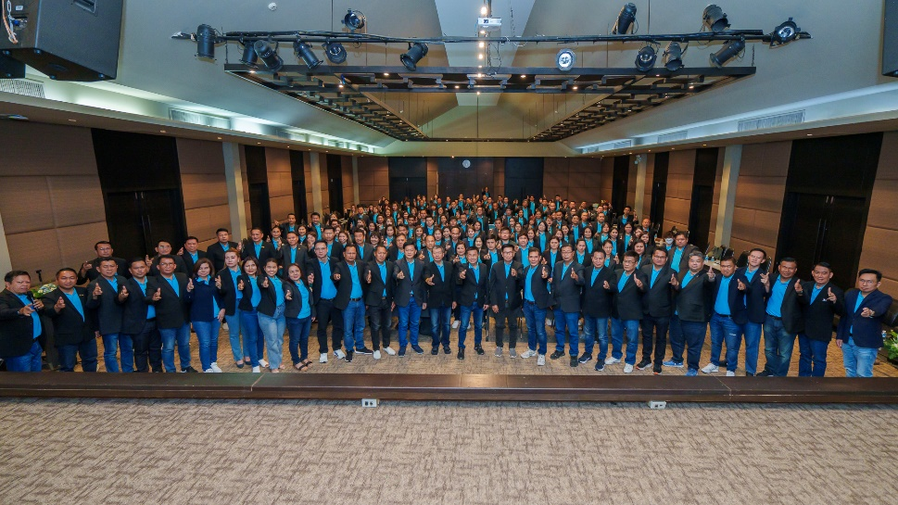
บมจ.ไทยสมุทรประกันชีวิต รักคือพลังของชีวิต โดยคุณสมชัย อาภรณ์ศิริพงษ์ Deputy Chief Executive Officer พร้อมคณะผู้บริหารฝ่ายขายช่องทางที่ปรึกษาประกันชีวิตทั่วประเทศ เปิดศักราชใหม่ 2568 ด้วยการจัดงาน “New Era Team Power to Success 2025” รวมพลังตอบสนองการเปลี่ยนแปลงในยุคดิจิทัล ด้วยความพร้อมทั้งในด้านความคิดสร้างสรรค์ การปรับตัว และการใช้เทคโนโลยีเพื่อเพิ่มประสิทธิภาพในการทำงาน โดยมีเป้าหมายในการส่งมอบผลิตภัณฑ์ และบริการที่ตอบสนองความต้องการของลูกค้าในทุกมิติอย่างต่อเนื่อง ภายในงานมีการชี้แจงนโยบายและแนวทางการดำเนินงานสำหรับปี 2568 รวมถึงพิธีมอบรางวัลให้กับผู้ที่สามารถสร้างผลงานโดดเด่นในปี 2567 เพื่อเป็นกำลังใจและต้นแบบแห่งความสำเร็จ พร้อมทั้งตั้งเป้าหมายใหม่ที่ท้าทายให้กับผู้บริหารทุกคน เพื่อมุ่งสู่ความสำเร็จร่วมกันด้วยพลังแห่งความรัก ณ ดิ โอเชี่ยน เขาใหญ่
OCEAN LIFE ไทยสมุทร ไม่หยุดใช้พลังความรักพัฒนาที่ปรึกษาประกันชีวิตทั่วประเทศให้มีความเป็นมืออาชีพ เข้าใจความต้องการและความจำเป็นในการทำประกันชีวิตและให้คำแนะนำที่ดีที่สุดกับลูกค้าทุกคน เพื่อพร้อมก้าวสู่โลกใหม่ ที่มีชีวิตและสุขภาพที่ดีอย่างยั่งยืน
ร่วมติดตามข่าวสารและกิจกรรมดี ๆ จาก OCEAN LIFE ไทยสมุทร ได้ที่ OCEAN CLUB APP / LINE / Facebook / Instagram / Youtube : oceanlife เว็บไซต์ www.ocean.co.th หรือติดต่อ OCEAN LIFE CONTACT CENTER 1503


